«Времён ушедших отражение» - конкурс – экспресс для команд 5 – 6 классов.
Дорогие ребята! Предлагаем Вам ответить на вопросы, посвящённые предметам быта Томска XVII – XIX веков. Повседневный быт и образ жизни людей за последние десятилетия существенно изменились. Многие вещи, некогда привычные, в настоящее время для молодого поколения уже неведомы. Предметы, представленные на конкурсе, можно назвать ушедшими из жизни томичей.
Задание. Назовите старинный предмет быта и его предназначение.
Каждый правильный ответ оценивается в 1 балл. Ответы принимаются 21 - 22 февраля 2024 года на электронную почту: kondrashеll@gmail.сом. Итоги подводятся 25 февраля (см. на сайте Дворца). Укажите свое образовательное учреждение, класс.
№ | Вопрос | Ответ
1 | Давно на белом свете  Живет годами стар,  Поэтами воспетый  Пузатый ******  Сиянье излучая,  Морозным зимним днем  Он сердце согревает  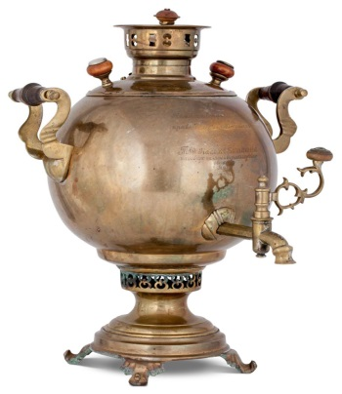  Особенным теплом.
2 | Как носили воду с ****  из колодца, резвого ручья?  Так, чтоб никуда не перевисла  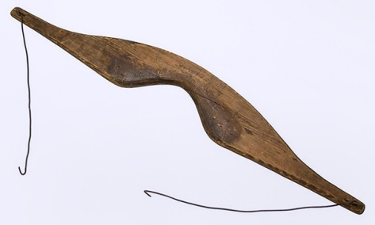  ни в какую сторону бадья.
3 | Я и к стулу, и к печи,  Принимаю калачи.  ***** за середок  Из самой печи горшок.  Уж я прямо у огня.  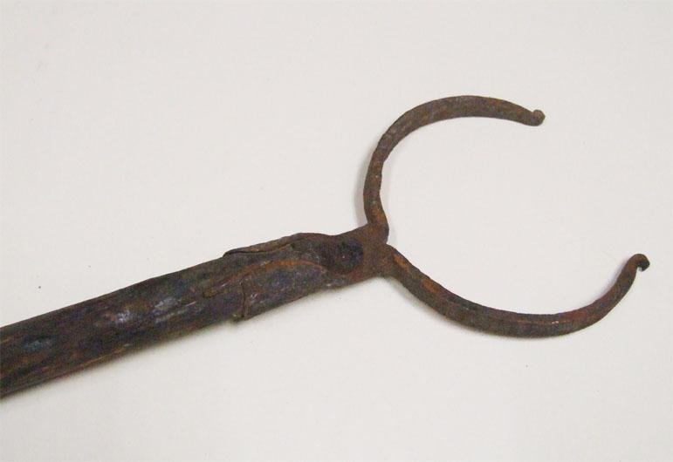  Как там ужин без меня?
4 | 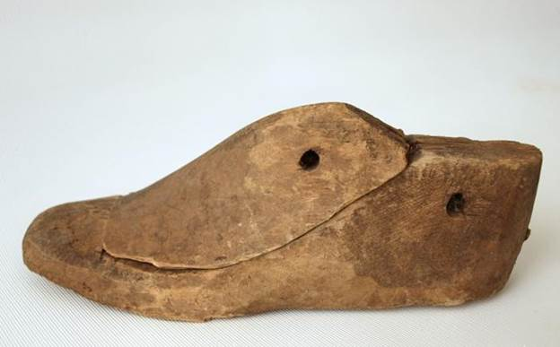  Молоточком тук-тук-тук!  Целый день под этот стук  Всех ***** удивляет  Мастерством умелых рук.
5 | На кухне ***** из латуни  Сто лет, как колокол, звонит,  То стонет, то ревёт навзрыд,  Словно порвавшиеся струны.  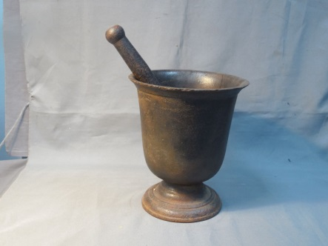
6 | **** горбатый, словно дед,  Лежит в амбаре много лет.  От горя, что забыли,  Зубья затупились.
7 | 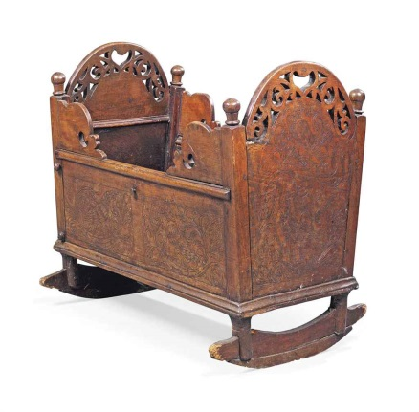  Старинная с узорами ***** детская,  В ту пору бабушка качалась в этой *****.  Старинная *****, деревенская,  Когда-то матери над нею песни пели.
8 | Каждый мастер в ***** часть  души вложил,  Образ жизни, рода в ней изобразил.  Кладезь знаний ветхих здесь зашифровал,  Календарь и циклы жизни мудро описал.  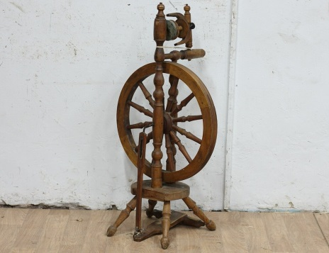
9 | **** грустная на шторе,  У неё случилось горе:  Не смогла наесться всласть,  В блюдце с кашей не попасть!
10 | 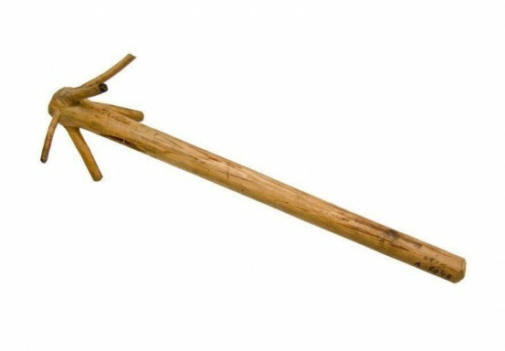  Идет коза, бьет рогам по всем углам
11 | Поставлю - стоит; положу - лежит; дом держит.
12 | Перед вами *****,  Это бабушкин старый друг.  Грелся он в то время на углях,  Который был во всех дворах.  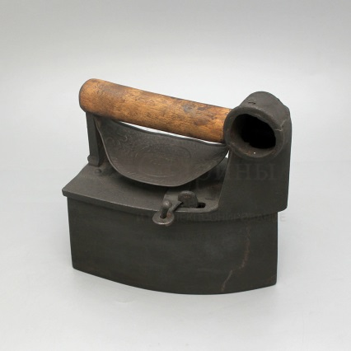
13 | Это тяпка – мастерица,  Рубит мясо, овощи.  Заменили в этом веке  На процессор стоящий.  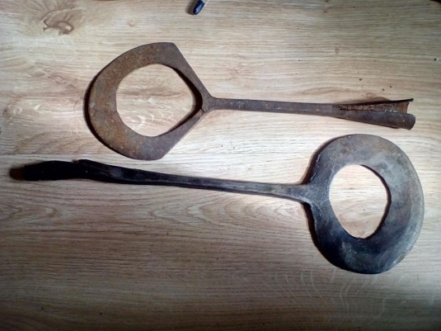
14 | 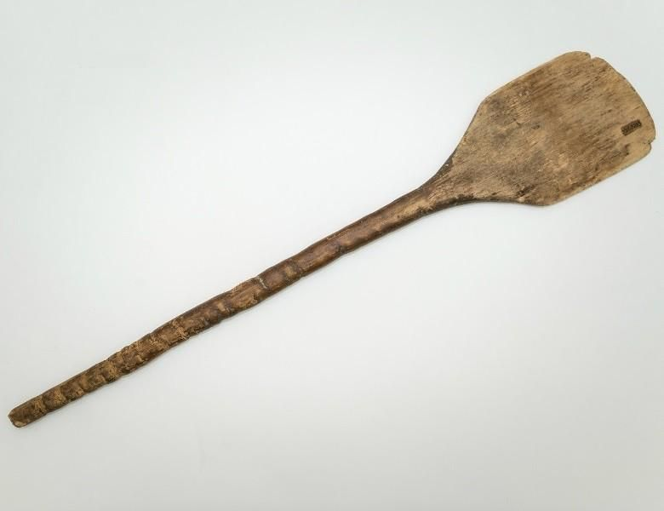  Средь сестёр я одна, такая необычная,  Моё место у печи, для меня привычное.
15 | Около серого камешка бегает беленький заюшка  